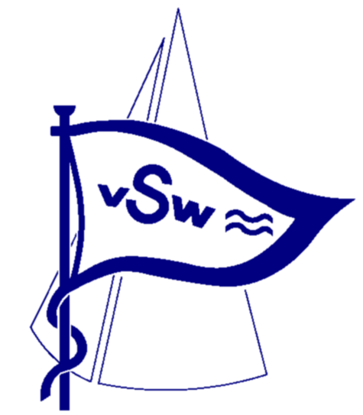

Verein Schmöckwitzer Wassersportler

Jagen 37 . 12527 Berlin

Erklärung und Vollmachten für Mitglieder der Kinder- und Jugendgruppe

Liebe Eltern,

während des Kinder- und Jugendtrainings nehmen die zuständigen Trainer die Fürsorge- und Aufsichtspflicht über Ihre Kinder wahr. Dies gilt für:

a) die festgelegten Trainingszeiten entsprechend Trainingsplan,
b) die Teilnahme an Wettfahrten unter Aufsicht der Trainer,
c) durch den Trainer festgelegte und beaufsichtigte Maßnahmen und Veranstaltungen,
d) Trainingslager.

Hierfür benötigen wir von Ihnen folgende Angaben/Vollmachten:

Name des Kindes:
Geboren am:

- Unter folgenden Telefonnummern sind wir jederzeit erreichbar. Bitte geben Sie hier mehr als nur eine Nummer an!

Vater:

Mutter:

- Mein Kind hat folgende gesundheitliche Einschränkungen/Allergien:

- Mein Kind darf während der oben angegebenen Zeiten unter Aufsicht baden gehen. Mein Kind kann sicher schwimmen.

Ja: O Nein: O

- Mein Kind ist¹ / ist nicht haftpflichtversichert. Bei entstandenen Schäden haftet:

- Gilt nur bei Nichterreichbarkeit der Eltern:
Ich/Wir¹ sind damit einverstanden¹ / nicht einverstanden¹, dass bei einer Erkrankung oder einem Unfall die Trainerin/der Trainer notwendigen ärztlichen Maßnahmen zustimmen bzw. mit unserem Kind einen Arzt aufsuchen darf.

- Mein Kind darf allein nach Hause fahren:
Ja: O Nein: O

Mein Kind wird abgeholt von:

- Ich/Wir sind damit einverstanden, dass unser Kind bei Übernachtungen alters- und geschlechtergemischt schlafen darf:
Ja: O Nein: O

- Ich/Wir sind damit einverstanden, dass Fotos von unserem Kind auf der Homepage des Vereins veröffentlicht werden dürfen:
Ja: O Nein: O

Auf dem Vereinsgelände gilt die Grundstücksordnung des VSW. Diese liegt auf unserer Homepage. Angeln, Radfahren und Ballspielen sind auf dem Grundstück verboten. Bitte belehren auch Sie Ihre Kinder über diese Regeln.

Bertold Hellriegel
- Vorsitzende

Datum: Unterschrift Sorgeberechtigte/r:

Unterschrift Sorgeberechtigte/r:

Zutreffendes unterstreichen

